**DOCUMENTACIÓN - SISTEMAS WARANKA**

**Control del Documento**

|  |  |
| --- | --- |
| **Autor(es)** | **Jerson Estacio Garcia** |
| **Richar Quispe Curampa** |
| **Guiosep Tunqui Cutipa** |
| **Nombre Documento** | **Documentación – Sistema Waranka** |
| **Creado** | **05/08/2018** |
| **Última edición** | **13/10/2018** |
| **Número de Páginas** | **36** |

**Versiones**

|  |  |  |  |  |  |
| --- | --- | --- | --- | --- | --- |
|  | Fecha | Rol | Nombre y Apellido | Versión | Razón |
| Revisado por | 29/08/18 |  | RICHAR QUISPE CURAMPA | 1.0 | Creación |
| Revisado por | 02/09/18 |  | RICHAR QUISPE CURAMPA | 2.0 | Modificación |
| Revisado por | 13/10/2018 |  | JERSON ESTACIO GARCIA | 3.0 | Modificación |

|  |  |  |  |
| --- | --- | --- | --- |
|  | ID | Nombre y Apellido | Rol |
| Revisado por | RQ | RICHAR QUISPE CURAMPA | ANALISTA |
| Revisado por | VE | VICTOR ESTACIO | PROGRAMADOR |
| Revisado por | LL | LUIS LEÓN | PROGRAMADOR |
| Revisado por | GT | GUIOSEP TUNQUI | PROGRAMADOR |

**Aprobaciones**

|  |  |  |  |  |
| --- | --- | --- | --- | --- |
|  | Fecha | Rol | Nombre y Apellido | Firma |
| Aprobado por |  | Gerente | Fany Sobero |  |

**INDICE**

1. Antecedentes 5

2. Objetivos 5

2.1 Objetivo General 5

2.2 Objetivo Especifico 5

3. Alcance 5

3.1 Dentro del Alcance 5

3.2 Dentro del Alcance 6

4. Procesos de negocio 6

4.1 Lista de casos de uso de negocio 6

4.1.1 Diagrama general de casos de uso del negocio 6

4.1.2 Diagrama general de casos de uso del negocio 7

4.1.3 Diagrama general de casos de uso del negocio 7

4.1.3.1 CUN01 – Agregar recomendados de servicios 8

4.1.3.2 CUN02 – Buscar recomendados de servicios 9

4.1.3.3 CUN03 – Administrar usuarios 10

4.1.3.4 CUN04 – Administrar recomendados de servicios 11

4.2 Lista de trabajadores de negocio 12

5. Requerimientos funcionales 12

6. Requerimientos no funcionales 13

7. Modelo de casos de uso del sistema 13

7.1 Lista de actores del sistema 13

7.2 Diagrama de paquetes 14

7.3 Lista de casos de uso del sistema por paquetes 14

7.3.1 Lista de casos de uso – Paquete Administrador 14

7.3.2 Lista de casos de uso – Paquete Usuario 14

7.4 Diagrama de casos de uso por paquetes 15

7.4.1 Diagrama de casos de uso – Paquete Administrador 15

7.4.2 Diagrama de casos de uso – Paquete Administrador 16

7.5 Priorización de los casos de uso del sistema 16

7.6 Especificación de los casos de uso del sistema 16

7.6.1 CUS01 – Gestionar Usuario 16

7.6.2 CUS02 – Gestionar Recomendado 19

7.6.3 CUS03 – Registrar Usuario 22

7.6.4 CUS04 – Registrar Recomendado 25

7.6.5 CUS05 – Buscar recomendado 28

7.6.6 CUS06 Compartir Recomendado 30

7.6.7 CUS07 - Comentar Recomendado 32

7.6.8 CUS 08 – Calificar Recomendado 34

# Antecedentes

La inseguridad ciudadana sigue siendo el principal problema del país, seguida de la corrupción. Así lo revela la última edición del Barómetro de las Américas 2017, del Proyecto de Opinión Pública de América Latina (LAPOP), que coloca al Perú en el segundo lugar del ránking de los países con los índices de delincuencia más altos, sólo detrás de Venezuela, que atraviesa una grave crisis social.

Es por que la desconfianza se ha implantado en la conciencia de los ciudadanos peruanos y se refleja al momento de contratar servicios para el hogar. Es casi impensado que en estos tiempos le abras las puertas de tu casa a un desconocido, por lo general, antes de pensar en adquirir un servicio para el hogar, recurres a experiencias de personas cercanas o grupos en redes sociales y muchas veces no se llega a tener la confianza suficiente.

De esta problemática surge la necesidad de contar con un sistema de información que centralice los servicios, agilice la búsqueda y a la vez genere confianza y seguridad al ciudadano al momento de contratar un servicio, identificando a esas personas que quieren hacer un mejor Perú.

# Objetivos

## Objetivo General

El objetivo que deseamos lograr es que Waranka se convierta en una plataforma de búsqueda de servicios generales de Lima. Que sea la primera opción del usuario al momento de pensar en contratar un servicio general.

## Objetivo Especifico

* Consolidar Waranka como el aplicativo más grande de servicios diversos.
* Posicionarnos como el aplicativo más recurrido por los limeños para la búsqueda de servicios diversos.
* Alcanzar los 1000 usuarios en el primer año de funcionamiento de la plataforma.

# Alcance

## Dentro del Alcance

* Registro de usuario.
* Creación de Recomendados.
* Búsqueda de Servicios y recomendados.
* Compartir Servicio Recomendado.
* Generar valoración al recomendado.
* Comentar experiencia con recomendado.
* Compartir lista de favoritos en Facebook.
* Subir foto de recomendado.

## Dentro del Alcance

* Compartir información con otras redes sociales, excepto Facebook.
* El usuario no puede modificar información del recomendado agregado.
* No se permita gestionar comentarios ni valoraciones de los recomendados

# Procesos de negocio

## Lista de casos de uso de negocio

### Diagrama general de casos de uso del negocio

|  |  |
| --- | --- |
| **CUN** | **Descripción** |
| CUN01 | Agregar recomendaciones de servicios |
| CUN02 | Buscar recomendados de servicios |
| CUN03 | Administrar usuarios |
| CUN04 | Administrar recomendados de servicios |

### Diagrama general de casos de uso del negocio

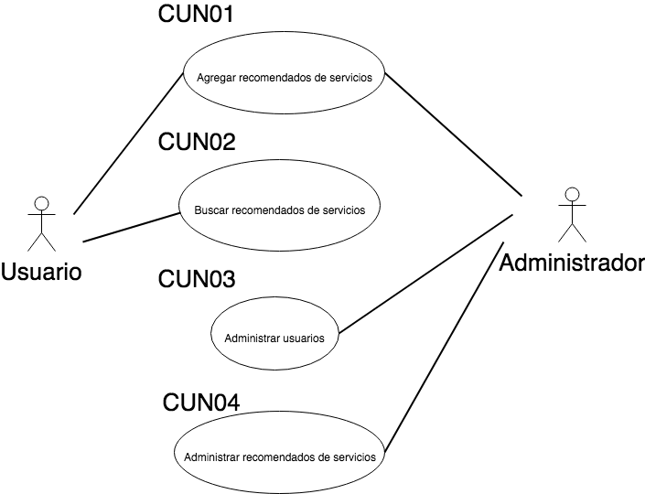

### Diagrama general de casos de uso del negocio

### CUN01 – Agregar recomendados de servicios

|  |  |
| --- | --- |
| Nombre: | CUN 01 – Agregar recomendados de servicios |
| Descripción: | Este caso de uso del negocio describe el flujo normal, sub flujos y flujos alternos del proceso de Agregar recomendados de servicios, que tiene como finalidad agregar trabajadores los cuales recomienden los clientes del negocio. |
| Actores: | Se va a realizar la referencia en los casos de uso del negocio a los trabajadores de esta forma:  AT01 - Usuario  Se generalizan en el caso de uso con el término Actor, y cumplen el mismo rol. |
| Pre condiciones: | - Ingresar al Sistema mediante un navegador  - Estar Registrado en el Sistema Waranka |
| Flujo Normal: | 1. El caso de uso se inicia, cuando el usuario ingresa a plataforma, mediante un navegador.  2. El sistema muestra el ”Landing page”, que cuenta con las siguientes características:  Logotipo, que redirecciona a la página del landing page.  Un Botón de “Ingresar”, que muestra la ventana para iniciar sesión con las credenciales.  Un Botón de “Registrarse”, que muestra la ventana de Registrar usuario.  3. El usuario ingresa al sistema en cualquiera de los casos.  4. El trabajador del negocio se dirige a la opción recomendados.  5. Registra la información del recomendado.  6. Procede a guardar la información.  7. Se finaliza el caso de uso. |
| Flujo Alternativo: | No aplica |
| Post condiciones: | Se puede visualizar la recomendación para otros usuarios del sistema |

### CUN02 – Buscar recomendados de servicios

|  |  |
| --- | --- |
| Nombre: | CUN 02 – Buscar recomendados de servicios |
| Descripción: | Este caso de uso del negocio describe el flujo normal, sub flujos y flujos alternos del proceso de Buscar recomendados de servicios, que tiene como finalidad buscar a los trabajadores los cuales recomienden los clientes del negocio y tengan mejores puntuaciones por la comunidad de usuarios del sistema. |
| Actores: | Se va a realizar la referencia en los casos de uso del negocio a los trabajadores de esta forma:  AT01 - Usuario  Se generalizan en el caso de uso con el término Actor, y cumplen el mismo rol. |
| Pre condiciones: | - Ingresar al Sistema mediante un navegador  - Estar Registrado en el Sistema Waranka  - Estar Logueado en el Sistema |
| Flujo Normal: | 1.   El caso de uso se inicia, cuando el usuario ingresa a plataforma, mediante un navegador e ingresa al sistema.  2. En el inicio va a poder visualizar a los trabajadores recomendados por otros usuarios.  3. El usuario selecciona un trabajador del negocio.  4. Revisa su información.  5. Se finaliza el caso de uso. |
| Flujo Alternativo: | **2. El usuario también puede buscar por categorías**  2.1. Selecciona la categoría del tipo de trabajador que desea  3. Selecciona al trabajador que busca  4. Revisa su información  5. Se finaliza el caso de uso |
| Post condiciones: | Se puede requerir los servicios del trabajador seleccionado o puede brindar recomendaciones de este en caso haya solicitado sus servicios |

### CUN03 – Administrar usuarios

|  |  |
| --- | --- |
| Nombre: | CUN 03 – Administrar usuarios |
| Descripción: | Este caso de uso del negocio describe el flujo normal, sub flujos y flujos alternos del proceso de Administrar Usuarios, que tiene como finalidad llevar un control sobre los usuarios del sistema. |
| Actores: | Se va a realizar la referencia en los casos de uso del negocio a los trabajadores de esta forma:  AT02 - Administrador  Se generalizan en el caso de uso con el término Actor, y cumplen el mismo rol. |
| Pre condiciones: | - Ingresar al Sistema mediante un navegador  - Estar Registrado en el Sistema Waranqa  - Estar Logueado en el Sistema |
| Flujo Normal: | 1.   El caso de uso se inicia, cuando el usuario ingresa a plataforma, mediante un navegador e ingresa al sistema.  2.  En el home del sistema ADMIN se dirigirá al módulo Usuarios.  3.  Tendrá la posibilidad de poder Crear, Editar, Eliminar y Actualizar usuarios.  4.  Realiza cualquier acción y procederá a guardar sus cambios.  5. Se finaliza el caso de uso. |
| Flujo Alternativo: | 3. Crear, Editar, Eliminar y Actualizar usuarios.  3.1. Creación de usuarios.  3.2. Editar usuarios.  3.3. Eliminar usuarios.  3.4. Actualizar usuarios.  4. Revisa cualquier acción.  5. Se finaliza el caso de uso |
| Post condiciones: | Se visualizará el cambio del usuario seleccionado en todas las plataformas. |

### CUN04 – Administrar recomendados de servicios

|  |  |
| --- | --- |
| Nombre: | CUN 04 – Administrar recomendados de servicios |
| Descripción: | Este caso de uso del negocio describe el flujo normal, sub flujos y flujos alternos del proceso de Administrar recomendados de servicios, que tiene como finalidad administrar a los trabajadores los cuales sean recomendados por  los clientes del negocio y tengan mejores puntuaciones por la comunidad de usuarios del sistema. |
| Actores: | Se va a realizar la referencia en los casos de uso del negocio a los trabajadores de esta forma:  AT02 - Administrador  Se generalizan en el caso de uso con el término Actor, y cumplen el mismo rol. |
| Pre condiciones: | - Ingresar al Sistema mediante un navegador  - Estar Registrado en el Sistema Waranka  - Estar Logueado en el Sistema |
| Flujo Normal: | 1.   El caso de uso se inicia, cuando el usuario ingresa a plataforma, mediante un navegador e ingresa al sistema.  2. En el inicio va a poder visualizar a los trabajadores recomendados por otros usuarios.  3. El admin selecciona un trabajador del negocio.  4.  Tendrá la posibilidad de poder Crear, Editar, Eliminar y Actualizar usuarios.  5.  Realiza cualquier acción y procederá a guardar sus cambios.  6. Se finaliza el caso de uso. |
| Flujo Alternativo: | 4. Crear, Editar, Eliminar y Actualizar usuarios.  4.1. Creación de usuarios.  4.2. Editar usuarios.  4.3. Eliminar usuarios.  4.4. Actualizar usuarios.  5. Revisa cualquier acción.  6. Se finaliza el caso de uso |
| Post condiciones: | Se visualizará cualquier cambio en los trabajadores del negocio, hecho por el usuario admin |

## Lista de trabajadores de negocio

|  |  |
| --- | --- |
| **Trabajador** | **Descripción** |
| AT01 - Usuario | Interactúa con el sistema, agregando y compartiendo información de sus servicios recomendados. |
| AT02 - Administrador | Administra la gestión de los usuarios que se encuentren registrados en el sistema |

# Requerimientos funcionales

|  |  |
| --- | --- |
| RF01 | Permitir el registro de usuarios utilizando la cuenta de usuario de Facebook o con el número de celular. |
| RF02 | El sistema contará con un panel de administrador exclusivo para Usuarios que regulen la utilización del aplicativo y staff técnico. |
| RF03 | El sistema contará con un panel de Usuario de uso público para todo usuario que no cuente con privilegios de administrador. |
| RF04 | El panel de usuario público debe contar con una sección de búsqueda de recomendados. |
| RF05 | El panel de usuario público debe contar con una lista de los recomendados más destacados. |
| RF06 | El usuario contará con la funcionalidad de generar su lista de recomendados favoritos y poder ordenarlos por tipo de servicio. |
| RF07 | El usuario podrá compartir sus listas de recomendados favoritos en Facebook. |
| RF08 | El usuario podrá agregar nuevos recomendados ingresando el nombre completo, número telefónico del recomendado, elegir la categoría del servicio. |
| RF09 | Los recomendados agregados podrán ser calificados por los usuarios de la plataforma. |
| RF10 | Los usuarios podrán agregar comentarios de un máximo 300 caracteres en el pie de información de los recomendados. |
| RF11 | En una búsqueda de recomendado, el sistema debe mostrar una lista de 10 resultados en pantalla. |
| RF12 | Cuando un usuario selecciona un recomendado, se debe mostrar en pantalla la foto del recomendado, el nombre completo del recomendado, su puntuación, el botón “ver número” y los comentarios agregados para ese recomendado. |
| RF13 | En el panel de administrador se debe permitir el bloqueo de usuarios. |
| RF14 | En el panel de administrador se podrá eliminar recomendados, bloquearlo u ocultarlos. |
| RF15 | En el panel de administrador se podrá eliminar, bloquear u ocultar comentarios. |
| RF16 | En el panel de administrador se podrá editar información de los recomendados. |

# Requerimientos no funcionales

|  |  |
| --- | --- |
| RNF01 | El sistema debe soportar el acceso de 500 personas en simultáneo. |
| RNF02 | El sistema será exclusivo para plataforma web. |
| RNF03 | El sistema debe estar 100% disponible durante las 06:00  a 23:00 horas. |
| RNF04 | El sistema debe ser compatible con los navegadores más usados del mercado (chrome v69.0.3497.100 , Edge v44.17763.1.0, Opera v56.0.3051.36, Safari v5.1.7, etc). |

# Modelo de casos de uso del sistema

## Lista de actores del sistema

|  |  |
| --- | --- |
| **Actor del sistema** | **Descripción** |
| **AS01 – Usuario** | Interactúa con el sistema, agregando y compartiendo información de sus servicios recomendados. |
| **AS02 – Administrador del Sistema** | Administra la gestión de los usuarios que se encuentren registrados en el sistema |

## Diagrama de paquetes

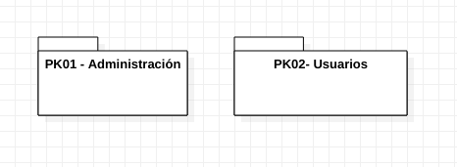

## Lista de casos de uso del sistema por paquetes

### Lista de casos de uso – Paquete Administrador

|  |  |
| --- | --- |
| **Código** | **Caso de USO** |
| **CUS01** | Gestionar Usuario. |
| **CUS02** | Gestionar Recomendado. |

### Lista de casos de uso – Paquete Usuario

|  |  |
| --- | --- |
| **Código** | **Caso de USO** |
| **CUS03** | Registrar Usuario |
| **CUS04** | Registrar Recomendado |
| **CUS05** | Buscar Recomendado |
| **CUS06** | Compartir Recomendado |
| **CUS07** | Comentar Recomendado |
| **CUS08** | Calificar Recomendado |

## Diagrama de casos de uso por paquetes

### Diagrama de casos de uso – Paquete Administrador

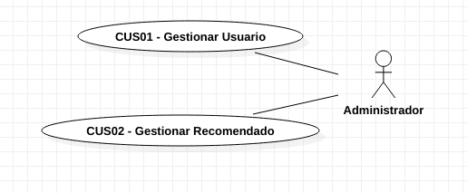

### Diagrama de casos de uso – Paquete Administrador

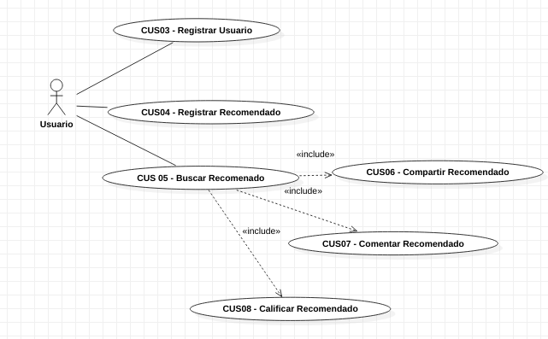

## Priorización de los casos de uso del sistema

## Especificación de los casos de uso del sistema

### CUS01 – Gestionar Usuario

|  |  |
| --- | --- |
| Nombre: | CUS 01 – Gestionar Usuario |
| Descripción: | Describe los flujos de la gestión de usuarios, esto incluye: Crear, Modificar y Eliminar |
| Actores: | Se va a realizar la referencia en los casos de uso de los actores de esta forma:  -       AS02 - Administrador  Se generalizan en el caso de uso con el término Actor, y cumplen el mismo rol. |
| Pre condiciones: | -       Ingresar al sistema con sus credenciales. |
| Flujo Normal: | 1.     El caso de uso se inicia, cuando el Actor ingresa al sistema mediante un navegador  2.     El sistema muestra el ”Landing page” del perfil administrador, que cuenta con las siguientes características:   * Logotipo, que redirecciona a la página del “landing page”. * Un caja de texto que se pueda realizar la búsqueda del usuario * Un botón de “Crear Usuario”, para la creación de usuarios. * Un botón de “Modificar Usuario”, para la modificación de información del usuario. * Un botón de “Eliminar Usuario”, para la eliminar los datos del contacto. * Etiquetas que representan el dato seleccionado en la grilla, estas etiquetas leerán de la fila que se tenga seleccionado en el lado izquierdo, e irán rellenando los campos respectivos.   3.   El actor procede a dar clic en la opción seleccionada.  4. El Actor se desloguea del sistema. |
| Sub Flujo: | 3.1  Selección: “ Crear Usuario “,  se muestra la ventana de registro de usuario que cuenta con las siguientes características:   * Se muestra una caja de texto para el ingreso del nombre completo. * Se muestra una caja de texto alfanumérico para el ingreso de su correo. * Se muestra una caja de texto alfanumérico para el ingreso de la contraseña. * Un botón de Aceptar la creación de usuario.   3.2 Selección: “Modificar Usuario”, se muestra la ventana de Buscar usuario que cuenta  con las siguientes características:   * Una caja de texto alfanumérico para el ingreso del nombre o correo del usuario a buscar. * Se muestra el usuario buscado con un icono que represente modificar. * Clic en el icono * Se abre la ventana de modificar usuario que muestra todos los datos listos para modificar del usuario seleccionado. * Un botón de “Guardar”, guardando los cambios.   3.3 Selección: ”Eliminar usuario”, se muestra ventana de Buscar usuario que cuenta con las siguientes características:   * Una caja de texto alfanumérico para el ingreso del nombre o correo del usuario a buscar. * Se muestra el usuario buscado. * En la parte derecha del usuario con un icono que representa eliminar. * Clic en el icono. * Se abre una ventana de confirmación con un botón de confirmar.   3.4 Se elimina datos del usuario. |
| Flujo Alternativo: | 1. Cuando el Actor se encuentre en la ventana de creación del usuario y exista un correo igual en el registro del sistema, el cuadro de texto cambiará al color rojo.  2. El Actor ingrese un dato erróneo en las cajas de texto o texto alfanumérico, se pondrá el cuadro de color rojo.  3. Si el Actor no encuentra el usuario dentro de la ventana de buscar usuario se mostrará un texto indicando que no se ha encontrado usuario. |
| Post condiciones: | No aplica |
| Puntos de extensión: | No aplica |
| Puntos de inclusión: | No aplica |

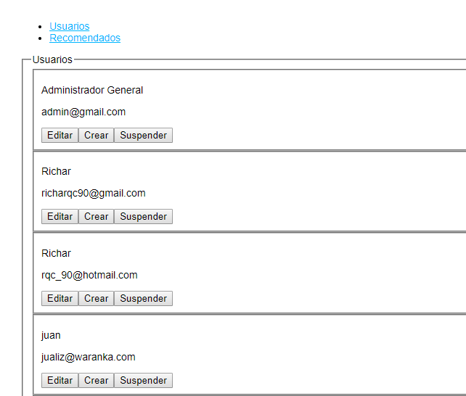

### CUS02 – Gestionar Recomendado

|  |  |
| --- | --- |
| Nombre: | CUS 02 – Gestionar Recomendado |
| Descripción: | Este caso de uso describe el flujo normal, sub flujos y flujos alternos de la opción de Gestionar Recomendado, que tiene como finalidad la gestión del recomendado esto incluye: Crear, modificar y Eliminar los datos del recomendado. |
| Actores: | Se va a realizar la referencia en los casos de uso de los actores de esta forma:  -       AS02 - Administrador  Se generalizan en el caso de uso con el término Actor, y cumplen el mismo rol. |
| Pre condiciones: | -       Ingresar al Sistema con las credenciales |
| Flujo Normal: | 1. El caso de uso se inicia, cuando el Actor ingresa al sistema mediante un navegador  2. El sistema muestra el ”Landing page” del perfil administrador, que cuenta con las siguientes características:  Logotipo, que redirecciona a la página del “landing page”.  Un botón de “Crear Recomendado”, para la creación de usuarios.  Un botón de “Modificar Recomendado”, para la modificación de información del usuario.  Un botón de “Eliminar Recomendado”, para la eliminar los datos del contacto.  Etiquetas que representan el dato      seleccionado en la grilla, estas etiquetas leerán de la fila que se tenga seleccionado en el lado izquierdo, e irán rellenando los campos respectivos.  3.  El actor procede a dar clic en la opción seleccionada.  4. El Actor se desloguea del sistema. |
| Flujo Alternativo: | 3.1  Selección: “ Crear Recomendado “,  se muestra la ventana de creación de recomendado que cuenta con las siguientes características:  Se muestra una caja de texto para el ingreso del nombre completo.  Se muestra una caja numérica para el ingreso de su número de celular del contacto.  Un botón para adjuntar foto.  Un botón de Aceptar la creación de recomendado.  3.2   Selección: “Modificar Recomendado”, se muestra la ventana de Buscar recomendado que cuenta con las siguientes características:  Una caja de texto alfanumérico para el ingreso del nombre o número de celular del recomendado a buscar.  Se muestra el recomendado buscado con un icono que represente modificar.  Clic en el icono  Se abre la ventana de modificar recomendado que muestra todos los datos listos para modificar del recomendado seleccionado.  Un botón de “Guardar”, guardando los cambios.  3.3 Selección: “Eliminar Recomendado”, se muestra la ventana de Buscar recomendado que cuenta con las siguientes características:  Una caja de texto alfanumérico para el ingreso del nombre o número de contacto a buscar.  Se muestra el usuario buscado.  En la parte derecha del recomendado con un icono que representa eliminar.  Clic en el icono.  Se abre una ventana de confirmación con un botón de confirmar.  Se elimina datos del recomendado. |
| Post condiciones: | No aplica |

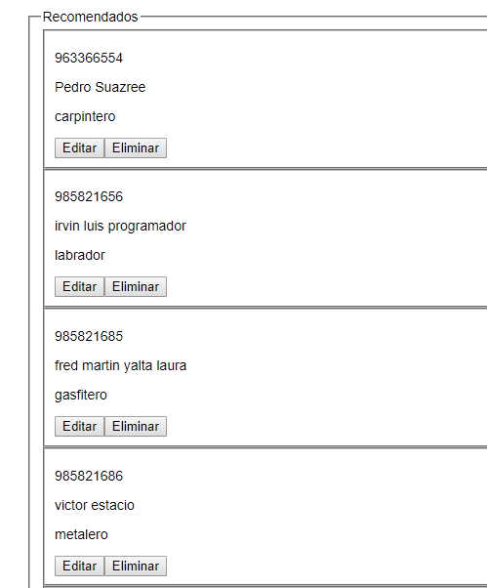

### CUS03 – Registrar Usuario

|  |  |
| --- | --- |
| Nombre: | CUS 01 – Registrar Usuario |
| Descripción: | Este caso de uso describe el flujo normal, sub flujos y flujos alternos de la opción de Registrar Usuario, que tiene como finalidad que el usuario se pueda registrar en el sistema |
| Actores: | Se va a realizar la referencia en los casos de uso de los actores de esta forma:  AS01 - Usuario  Se generalizan en el caso de uso con el término Actor, y cumplen el mismo rol. |
| Pre condiciones: | - Ingresar al Sistema mediante un navegador  - Estar Registrado en el Sistema Waranqa |
| Flujo Normal: | 1.     El caso de uso se inicia, cuando el usuario ingresa a plataforma, mediante un navegador.  2.     El sistema muestra el ”Landing page”, que cuenta con las siguientes características:   * Logotipo, que redirecciona a la página del landing page. * Un Botón de “Ingresar”, que muestra la ventana para iniciar sesión con las credenciales. * Un Botón de “Registrarse”, que muestra la ventana de Registrar usuario.   3. El actor procede a Seleccionar el botón, se abre la ventana respectiva a la elección.  4.  Se desloguea el usuario.  5. Se finaliza el caso de uso. |
| Sub Flujo | 3.1. Cuando el usuario selecciona Iniciar Sesión  El sistema muestra la ventana “Iniciar Sesión”, que cuenta con las siguientes características:   * Una caja de texto alfanumérico, para el ingreso del nombre o correo del del usuario. * Un caja de texto alfanumérico, para el ingreso de la contraseña * Un botón de “ingresar” * Un Botón para ingresar con cuenta de Facebook.   3.2   El actor procede a digitar sus credenciales o le da clic para iniciar sesión con Facebook.  4.1  Cuando el usuario selecciona Registrarse   * Se abre la ventana de registro, con las siguientes características: * Se muestra una caja de texto para el ingreso del nombre completo. * Se muestra una caja de texto alfanumérico para el ingreso de su correo. * Se muestra una caja de texto alfanumérico para el ingreso de la contraseña. * Un botón de Aceptar la creación de usuario.   4.2 El actor procede a digitar sus credenciales  o le da click para iniciar sesión con Facebook. |
| Flujo Alternativo | 1. Cuando el Actor se encuentre en la ventana de registro del usuario y exista un correo igual en el registro del sistema, el cuadro de texto cambiará al color rojo, indicando que ya existe el correo registrado.  2. El Actor ingrese un dato erróneo en las cajas de texto o texto alfanumérico, se pondrá el cuadro de color rojo, indicando que tiene que ingresar correctamente los datos.  3. Cuando el Actor ingresa con las credenciales erróneas se mostrará un mensaje indicando: usuario o contraseña no válida. |
| Post condiciones: | No aplica |

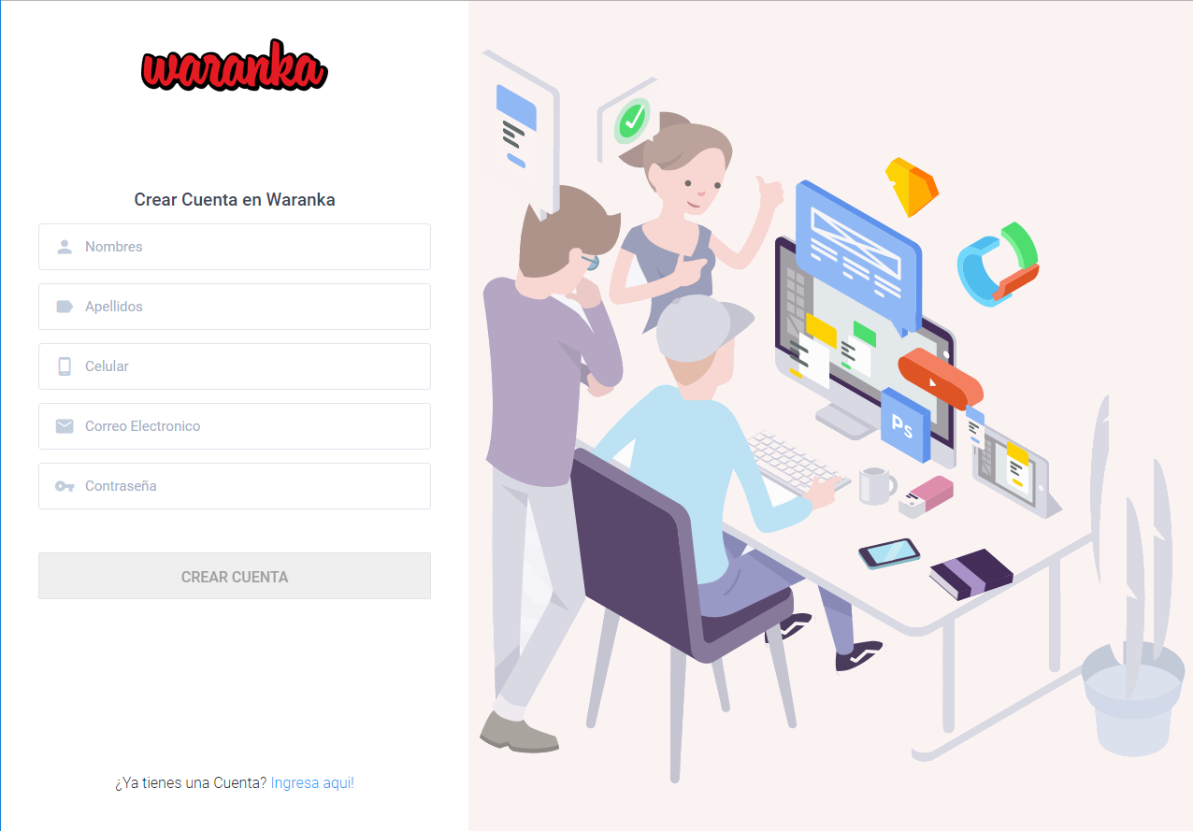



### CUS04 – Registrar Recomendado

|  |  |
| --- | --- |
| Nombre: | CUS 04 – Registrar Recomendado |
| Descripción: | Este caso de uso describe el flujo del registro del Recomendado |
| Actores: | Se va a realizar la referencia en los casos de uso de los actores de esta forma:  AS01 - Usuario  Se generalizan en el caso de uso con el término Actor, y cumplen el mismo rol. |
| Pre condiciones: | - Ingresar al Sistema mediante un navegador  - Estar Registrado en el Sistema Waranka |
| Flujo Normal: | 1. El caso de uso se inicia, cuando el usuario se encuentra logeado en el sistema y se encuentra en la interfaz de usuario.  2. El actor le da clic en el Botón “Mis Recomendados”  3. El sistema muestra la ventana de “Registro Recomendados”. que contiene:   * Un botón de “Agregar Recomendado”, con los campos: * Categoría del Recomendado * Servicio * Nombre completo * Número de contacto * Agregar Foto * Calificación del servicio * Un botón de “Compartir Recomendado”, para compartir por medio de Facebook.   4. El actor procede completar los datos  5. El actor presiona la tecla “ENTER”, al ser presionado el sistema procede a capturar los datos del recomendado que se encuentran en los campos, guardando la información y añadiendo el recomendado agregado a la lista de servicios recomendados  6. Se finaliza el caso de uso. |
| Flujo Alternativo | 1. Cuando el Actor se encuentre en la ventana de registro del recomendado y exista un nombre o número de contacto igual en el base de datos del sistema, el cuadro de texto cambiará al color rojo, indicando que ya existe el dato registrado.  2. El Actor ingrese un dato erróneo en las cajas de texto o texto alfanumérico, se pondrá el cuadro de color rojo, indicando que tiene que ingresar correctamente los datos. |
| Post Condiciones |  |

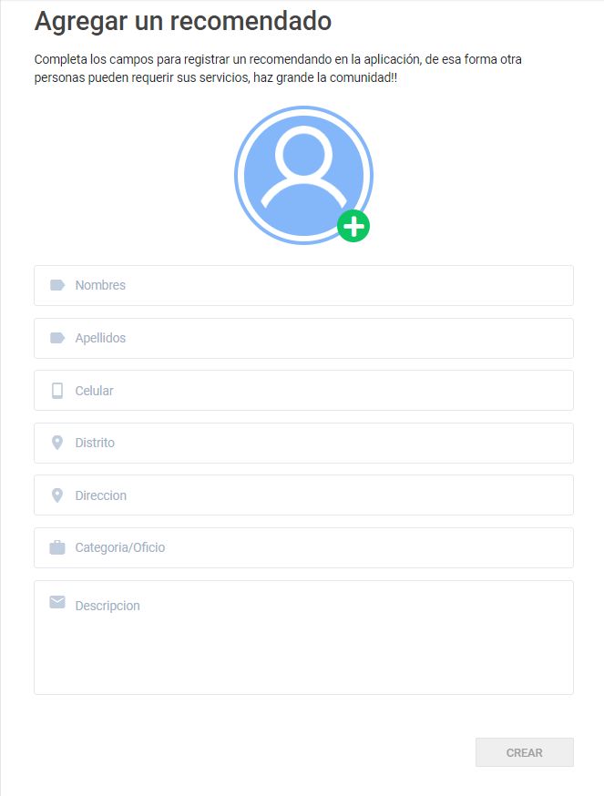

### CUS05 – Buscar recomendado

|  |  |
| --- | --- |
| Nombre: | CUS 05 – Buscar Recomendado |
| Descripción: | Este caso de uso describe el flujo de la búsqueda del recomendado |
| Actores: | Se va a realizar la referencia en los casos de uso de los actores de esta forma:  AS01 - Usuario  Se generalizan en el caso de uso con el término Actor, y cumplen el mismo rol. |
| Pre condiciones: | - Ingresar al Sistema mediante un navegador  - Estar Registrado en el Sistema Waranqa |
| Flujo Normal: | 1. El caso de uso se inicia, cuando el usuario se encuentra logeado en el sistema.  2. El sistema muestra la ventana de “Perfil del usuario”. que contiene:   * Un caja de Texto con un icono de búsqueda, donde se podrá escribir el servicio del recomendado y mediante el icono o “ENTER” confirmar la búsqueda. * Un cuadro desplegable donde se encontrará los distritos de Lima Metropolitana y Callao. * Un botón de “Agregar Recomendado”, con los campos: * Categoría del Recomendado * Servicio * Nombre completo * Número de contacto * Agregar Foto * Calificación del servicio * Un botón de “Compartir Recomendado”, para compartir por medio de Facebook.   3. El actor procede escribir el servicio deseado y seleccionar el distrito.  4. El sistema muestra una lista con los nombres completos y la foto de los recomendados ordenados de mayor a menor según la clasificación, con un botón con el nombre “Llamar”.  5. Cuando el usuario de click al botón de nombre Llamar se mostrará el número de contacto.  6. Se finaliza el caso de Uso. |
| Flujo Alternativo | 1. Cuando el Actor se encuentre en la ventana de perfil de usuario y digite algún dígito diferente al abecedario se mostrará la caja de texto roja indicando el error.  2. El Actor ingrese un dato dentro de la caja de texto de búsqueda y no se encuentre información dentro del registro del sistema, se debe mostrar que no se han encontrado resultados  3. El Actor no selecciona ningún distrito, se mostrará una lista general de todo el registro del sistema ordenado de mayor a menor según clasificación. |
| Post Condiciones |  |

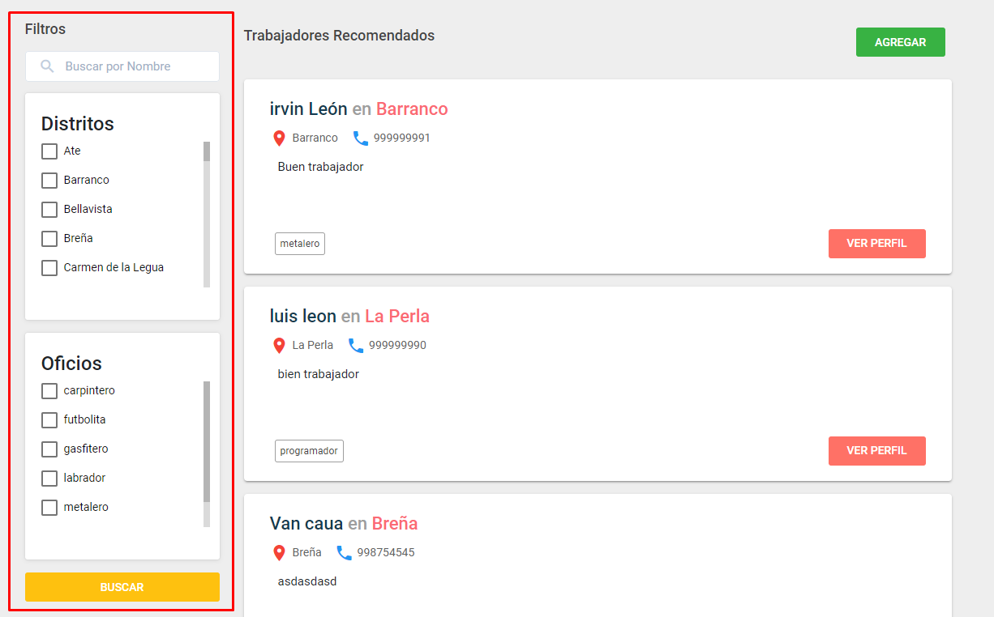

### CUS06 Compartir Recomendado

|  |  |
| --- | --- |
| Nombre: | CUS 05 – Compartir Recomendado |
| Descripción: | Este caso de uso describe el flujo de compartir por medio de redes sociales el recomendado |
| Actores: | Se va a realizar la referencia en los casos de uso de los actores de esta forma:  AS01 - Usuario  Se generalizan en el caso de uso con el término Actor, y cumplen el mismo rol. |
| Pre condiciones: | - Ingresar al Sistema mediante un navegador  - Estar Registrado en el Sistema Waranqa  - Tener al menos 1 recomendado en la lista de recomendados |
| Flujo Normal: | 1. El caso de uso se inicia, cuando el usuario se encuentra logeado en el sistema.  2. El sistema muestra la ventana de “Perfil del usuario”. que contiene:   * Un caja de Texto con un icono de búsqueda, donde se podrá escribir el servicio del recomendado y mediante el icono o “ENTER” confirmar la búsqueda. * Un cuadro desplegable donde se encontrará los distritos de Lima Metropolitana y Callao. * Un botón de “Agregar Recomendado”, con los campos: * Categoría del Recomendado * Servicio * Nombre completo * Número de contacto * Agregar Foto * Calificación del servicio * Comentar recomendado * Un botón de “Compartir Recomendado”, para compartir por medio de Facebook.   3. El actor procede a dar click en Compartir recomendado.  4. El sistema muestra la ventana de busqueda de recomendado  5. El usuario selecciona el nombre del recomendado.  6. El sistema muestra la ventana de compartir recomendado, mostrando a que red social desea compartir o a que persona desea enviarle información(vía Correo)  7. Se finaliza el caso de Uso. |
| Flujo Alternativo | 1. Cuando el Actor se encuentre en la ventana de búsqueda de recomendado y digite algún dígito diferente al abecedario se mostrará la caja de texto roja indicando el error.  2. El Actor ingrese un dato dentro de la caja de texto de búsqueda y no se encuentre información dentro del registro del sistema, se debe mostrar que no se han encontrado resultados  3. Podra compartir el servicio del recomendado a su misma cuenta de Facebook o enviar información a otra vía correo. |
| Post Condiciones |  |

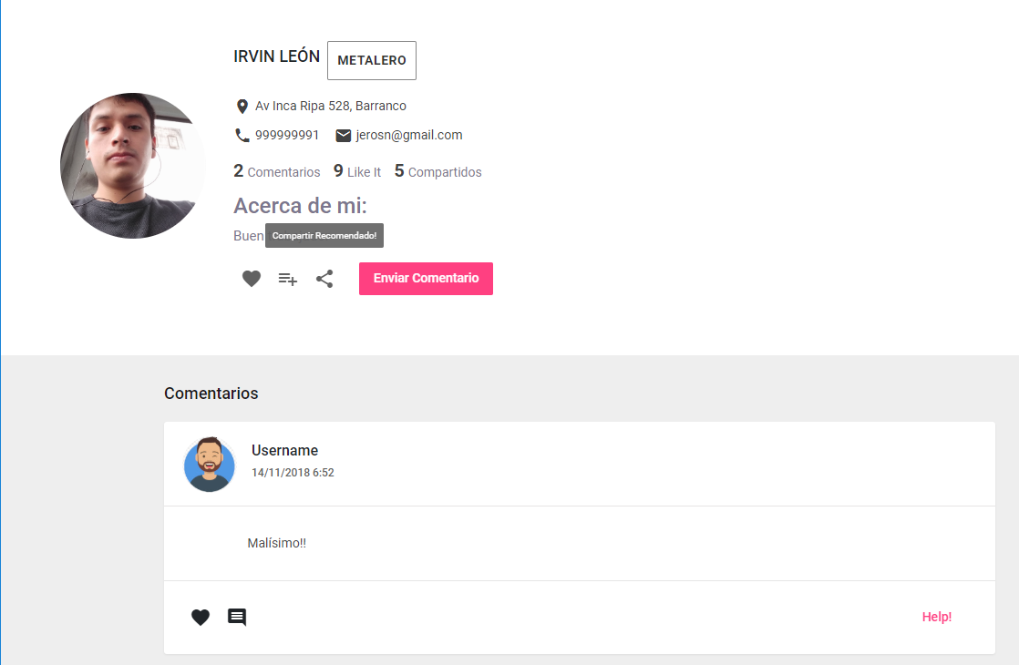

### CUS07 - Comentar Recomendado

|  |  |
| --- | --- |
| Nombre: | CUS 07 – Comentar Recomendado |
| Descripción: | Este caso de uso describe el flujo de comentar el servicio del recomendado dentro de su información. |
| Actores: | Se va a realizar la referencia en los casos de uso de los actores de esta forma:  AS01 - Usuario  Se generalizan en el caso de uso con el término Actor, y cumplen el mismo rol. |
| Flujo Normal: | 1. El caso de uso se inicia, cuando el usuario se encuentra logeado en el sistema.  2. El sistema muestra la ventana de “Perfil del usuario”. que contiene:   * Un caja de Texto con un icono de búsqueda, donde se podrá escribir el servicio del recomendado y mediante el icono o “ENTER” confirmar la búsqueda. * Un cuadro desplegable donde se encontrará los distritos de Lima Metropolitana y Callao. * Un botón de “Agregar Recomendado”, con los campos: * Categoría del Recomendado * Servicio * Nombre completo * Número de contacto * Agregar Foto * Calificación del servicio * Comentar recomendado * Un botón de “Compartir Recomendado”, para compartir por medio de Facebook.   3. El actor procede a dar click en Comentar recomendado.  4. El sistema muestra una caja de texto de 300 caracteres, donde el usuario podrá describir el servicio o su opinión.  5. El usuario da click en el Botón “Guardar”  6. El sistema guarda la información de la caja de texto.  7. Se finaliza el caso de Uso. |
| Flujo Alternativo | 1. Cuando el Actor se encuentre en la ventana de búsqueda de recomendado y digite algún dígito diferente al abecedario se mostrará la caja de texto roja indicando el error.  2. El Actor ingrese un dato dentro de la caja de texto de búsqueda y no se encuentre información dentro del registro del sistema, se debe mostrar que no se han encontrado resultados.  3. Solo podrá comentar los servicios recomendados, si está registrado dentro de su lista de recomendados. |
| Post Condiciones |  |

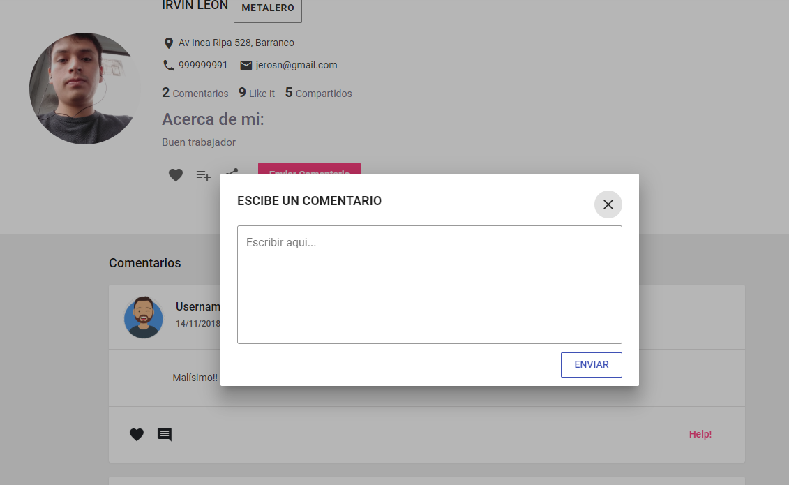

### CUS 08 – Calificar Recomendado

|  |  |
| --- | --- |
| Nombre: | CUS 08 – Calificar Recomendado |
| Descripción: | Este caso de uso describe el flujo de comentar el servicio del recomendado dentro de su información. |
| Actores: | Se va a realizar la referencia en los casos de uso de los actores de esta forma:  AS01 - Usuario  Se generalizan en el caso de uso con el término Actor, y cumplen el mismo rol. |
| Flujo Normal: | 1. El caso de uso se inicia, cuando el usuario se encuentra logeado en el sistema.  2. El sistema muestra la ventana de “Perfil del usuario”. que contiene:   * Un caja de Texto con un icono de búsqueda, donde se podrá escribir el servicio del recomendado y mediante el icono o “ENTER” confirmar la búsqueda. * Un cuadro desplegable donde se encontrará los distritos de Lima Metropolitana y Callao. * Un botón de “Agregar Recomendado”, con los campos: * Categoría del Recomendado * Servicio * Nombre completo * Número de contacto * Agregar Foto * Calificación del servicio * Comentar recomendado * Un botón de “Compartir Recomendado”, para compartir por medio de Facebook.   3. El actor procede a dar clic en Calificar  4. El sistema muestra una desplegable de iconos en forma de estrellas.(5 estrellas)  5. El usuario selecciona la cantidad de estrellas según su criterio.  6. El sistema guarda la información  7. Se finaliza el caso de Uso. |
| Flujo Alternativo | 1. Podrá calificar al recomendado en infinitas veces, al momento de la búsqueda de recomendado o en su lista de recomendados, al costado de cada recomendado se tiene que tener iconos rápidos para eliminar, comentar, calificar y compartir.  2. Solo podrá calificar recomendados, si está registrado dentro de su lista de recomendados. |
| Post Condiciones |  |

